Les-178

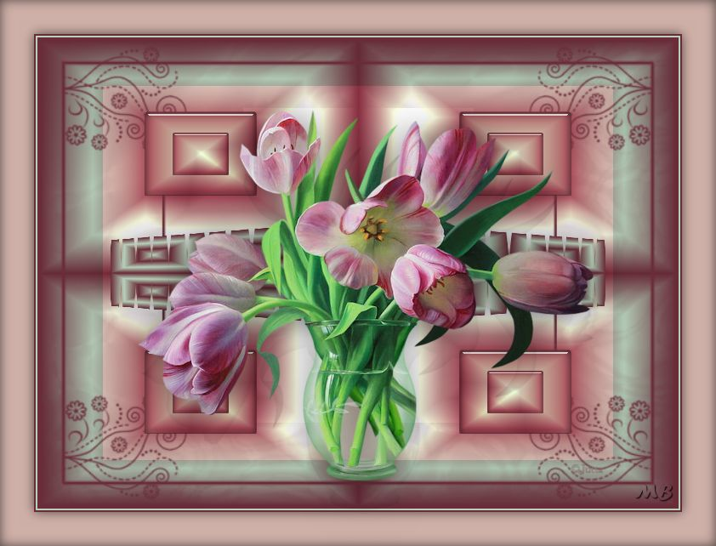

Materiaal
Tube is van Alies.

Filters
Effecten---Insteekfilter---<I C Net Software> Filters Unlimited 2.0---Simple

Filter--- Flaming Pear---Flexify 2

Voorgrondkleur #6a2c39---Achtergrondkleur #b7d1bb

Kleuren
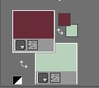

Verloop----Rechthoekig 0---5---50---50---50---50.

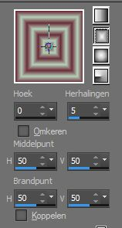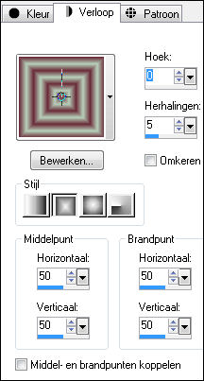

1.
Bestand---Nieuw---Nieuwe afbeelding---Afmetingen afbeelding---750---500

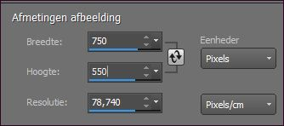

2.
Vul met het verloop

3.
Effecten---Insteekfilter---<I C Net Software> Filters Unlimited 2.0---Simple---Half Wrap

4.
Effecten---Insteekfilter---<I C Net Software> Filters Unlimited 2.0---Simple---Centre Tile

5.
Lagen---Dupliceren

6.
Afbeelding---Formaat wijzigen---80%

Formaat van alle lagen wijzigen niet aangevinkt.

7.
Klik in je lagenpalet op deze laag---Eigenschappen laag---Modus---Tegenhouden---Dekking 57

8.
Lagen---Dupliceren

9.
Afbeelding---Formaat wijzigen---60%

Formaat van alle lagen wijzigen niet aangevinkt.

10.
Klik in je lagenpalet op deze laag---Eigenschappen laag---Modus---Normaal ---Dekking 100

11.
Effecten---Insteekfilter--- Flaming Pear---Flexify 2 ---0---0---0---120---33---30---Equirectangular---gores 24

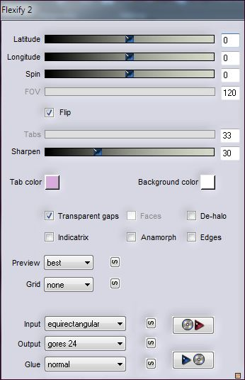

12.
Effecten---Geometrische effecten---Perspectief-horizontaal--- min 65---Transparant.

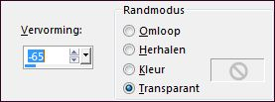

13.
Lagen---Dupliceren

14.
Afbeelding---Spiegelen

15.
Lagen---Samenvoegen---Omlaag samenvoegen

16.
Effecten---3D-effecten---Slagschaduw---0---0---30---60---zwart

17.
Open deco-1

18.
Bewerken---Kopiëren

Bewerken---Plakken als nieuwe laag

19.
Lagen---Schikken---Omlaag

20.
Open deco-2

Bewerken---Kopiëren

Bewerken---Plakken als nieuwe laag

21.
Lagen---Schikken---Vooraan

22.
Effecten---Afbeeldingseffecten---Verschuiving---min 185---140---Transparant.

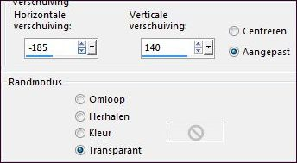

23.
Lagen---Dupliceren

24.
Afbeelding---Spiegelen

Lagen---Samenvoegen---Omlaag samenvoegen.

25.
Lagen---Dupliceren

26.
Effecten---Afbeeldingseffecten---Verschuiving---0---min280.---Transparant.

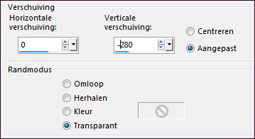

27.
Afbeelding---Randen toevoegen---2 pixels met je donkere kleur

Afbeelding---Randen toevoegen---2 pixels met je lichte kleur

Afbeelding---Randen toevoegen---2 pixels met je donkere kleur

28.
Selecties---Alles selecteren

29.
Afbeelding---Randen toevoegen---40 pixels met kleur # cfb0a8

30.
Effecten---3D-effecten---Slagschaduw---0---0---40---75---zwart

31.
Selecties---Alles selecteren

32.
Selecties---Wijzigen---Inkrimpen 40

33,
Selecties---Omkeren.

34.
Lagen---Nieuwe rasterlaag

35.

Effecten---3D-effecten---Gestanst---0---0---60---20---Schaduwkleur zwart.

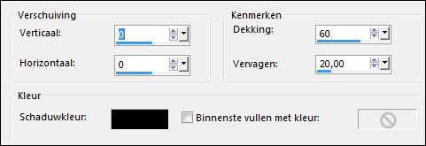

36.
Open tube

Alies 1-2FP228-tulips-03032015

Afbeelding---Formaat wijzigen---80%

Formaat van alle lagen wijzigen niet aangevinkt.

37.
Bewerken---Kopiëren

Bewerken---Plakken als nieuwe laag op je werkvel

Verplaats---Zie voorbeeld.

38.
Aanpassen---Scherpte---Verscherpen.

39.
Effecten---3D-effecten---Slagschaduw---0---0---40---60---zwart

40.
Lagen---Nieuwe rasterlaag

Plaats je watermerk
Lagen---Samenvoegen---Alle lagen
Opslaan als JPG.

